RELATÓRIO FOTOGRÁFICO
Município: Sarzedo – Minas Gerais
Obra: Reforma da Escola Municipal Helena Eustáquia de Souza |  | Data do Relatório: 06/09/2024
Coordenadas: | Latitude: 20º 2'0.29"S  Longitude: 44º 7'24.83"O
Etapa: | ☒ antes da realização da obra  ☐ durante a realização da obra  ☐ após realização da obra
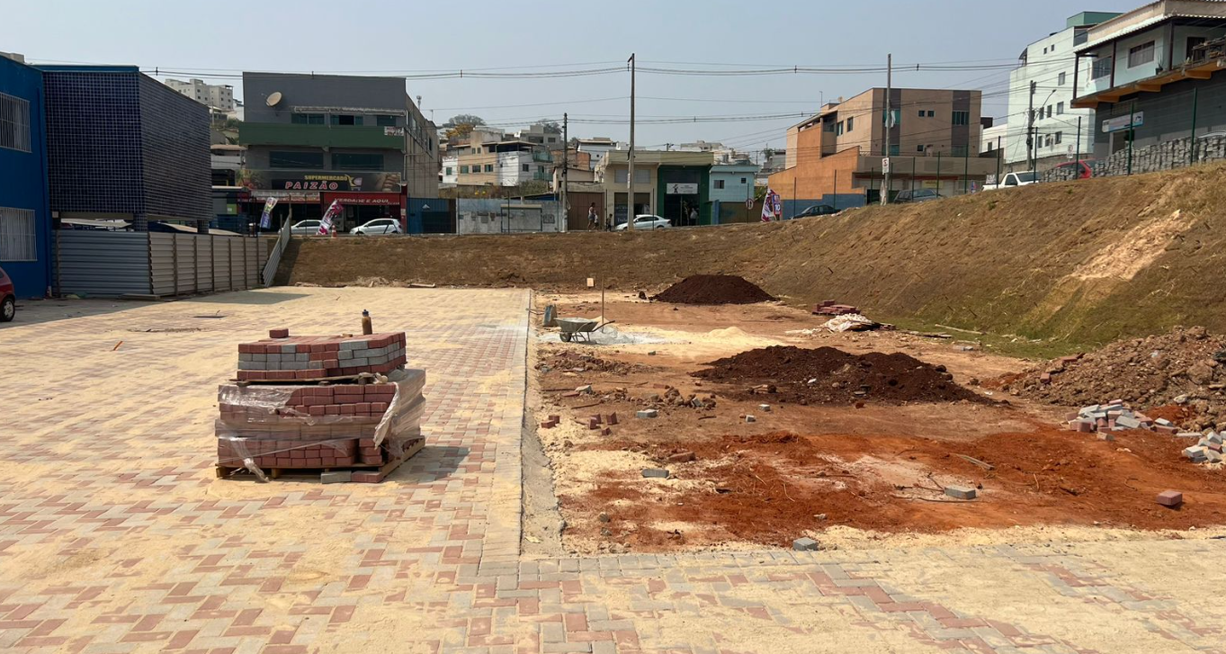
1) Localização (Rua, Avenida, etc.): Av. das Palmeiras 576– bairro Residencial Masterville
2) Data em que foi tirada a fotografia: 06/09/2024
3) Observações: Área externa da Escola Helena Eustáquia de Souza onde deverá ser complementado com intertravado e instalado iluminação externa.
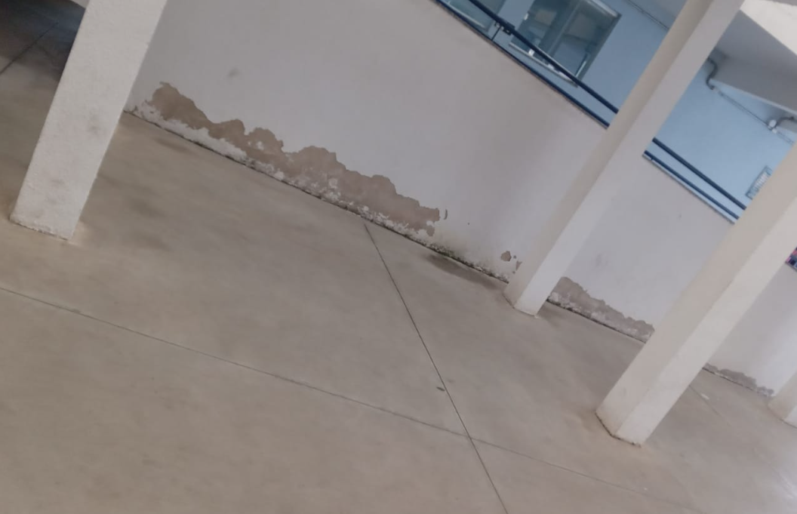
1) Localização (Rua, Avenida, etc.): Av. das Palmeiras 576– bairro Residencial Masterville
2) Data em que foi tirada a fotografia: 06/09/2024
3) Observações: Paredes internas da escola
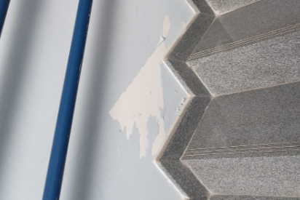
1) Localização (Rua, Avenida, etc.): Av. das Palmeiras 576– bairro Residencial Masterville
2) Data em que foi tirada a fotografia: 06/09/2024
3) Observações: Paredes internas da escola
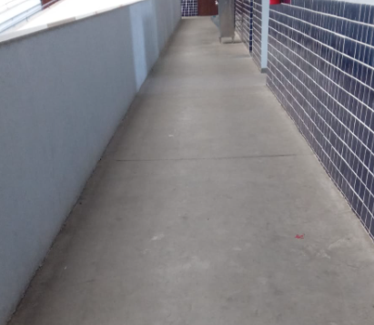
1) Localização (Rua, Avenida, etc.): Av. das Palmeiras 576– bairro Residencial Masterville
2) Data em que foi tirada a fotografia: 06/09/2024
3) Observações: Paredes internas da escola (a esquerda onde será instalado pastilha e piso de concreto onde deverá ser executado o tratamento e pintura epóxi)
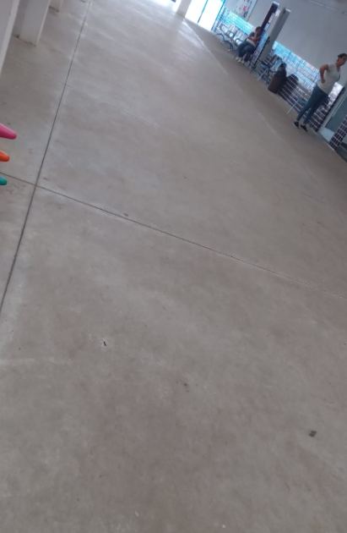
1) Localização (Rua, Avenida, etc.): Av. das Palmeiras 576– bairro Residencial Masterville
2) Data em que foi tirada a fotografia: 06/09/2024
3) Observações: Piso de concreto onde será executado pintura epóxi.
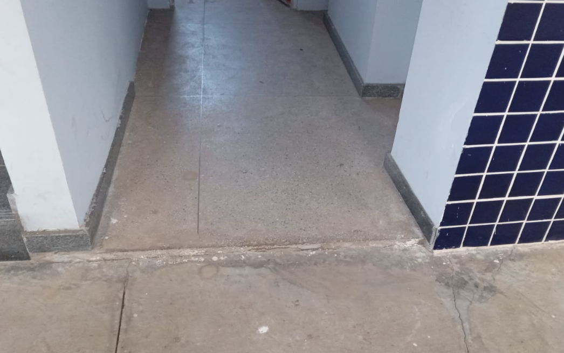
1) Localização (Rua, Avenida, etc.): Av. das Palmeiras 576– bairro Residencial Masterville
2) Data em que foi tirada a fotografia: 06/09/2024
3) Observações: Piso ganilite onde será executado limpeza e polimento (salas de aula)

_________________________________________________
ALLEFER ROCHA ARAUJO
ENGENHEIRO CIVIL – CREA MG 253.417 /D

